國立嘉義大學農藝系 校外服務學習活動成果摘要表
學 系  年級 | 農藝學系一年級 | 活 動  地 點 | 嘉義啟智學校 |  |  | 參 加  人 數 | 47人
服務學習  指導老師 | 張Ο蔚 |  | 服務學習輔導長 |  | 蘇Ο瑜
活 動  名 稱 | 嘉大 嘉智 攜手合作共同打造有機農園
活 動  時 間 | 103年5月1日8時 至 102年5月 1日12時
活動  紀要 | 嘉義大學農藝系張Ο蔚老師，率領47名同學，前往嘉義啟智學校的實習農場「開墾」，協助旱田、芋頭、水稻除草，雖然下著雨，但學生們不怕雨淋，仍然士氣高昂的除著草。
活動  檢討 | 嘉義啟智學校的水、旱田除草行動雖然是服務行動為主，  但若能和啟智學校的學生有互動，服務學習帶來的助益會更多。
改進  意見 | 期望能幫助更多的嘉智的學生，把農藝系上課獲得的知識實際做給學生們看，讓嘉智的學生了解更多農藝知識，並且跟他們有互動進而學習與人相處，也讓大學生們更能得到幫助弱勢學生的寶貴經驗。
學校經費補助金額 | 3000元
課外組承辦人 |  |  |  | 課外活動組組長

國立嘉義大學校外服務學習活動紀錄照片黏貼表
農藝系一年級 服務地點：嘉義啟智學校 日期：103年5月1日
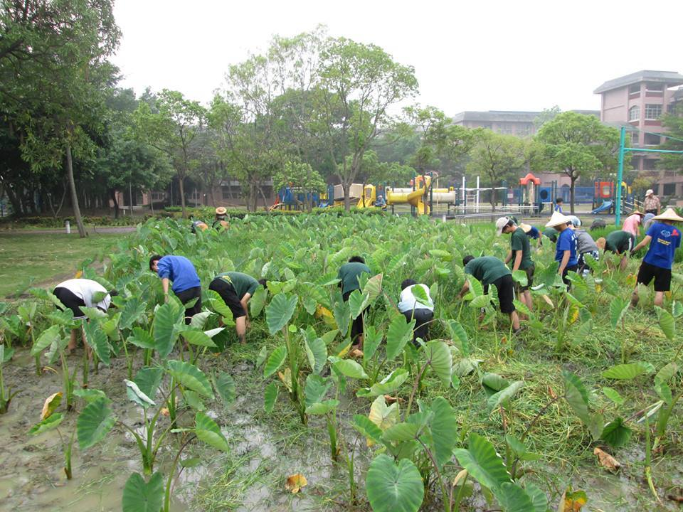

照片說明： 芋頭田除草

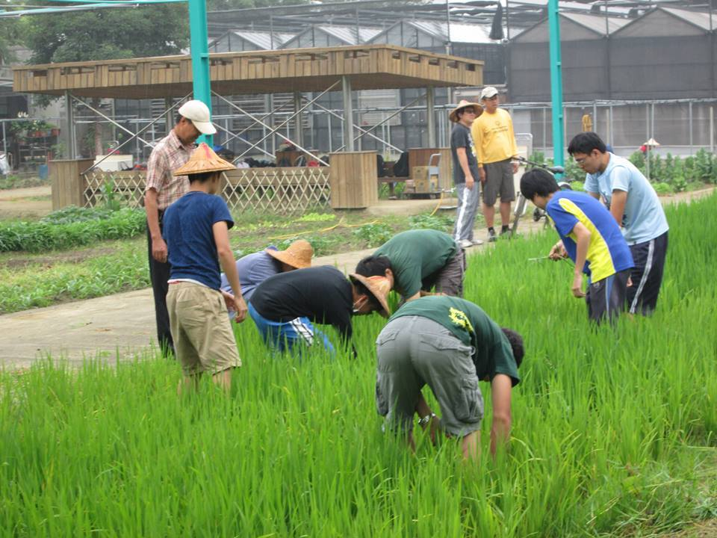
照片說明： 水稻田 除草

國立嘉義大學校外服務學習活動紀錄照片黏貼表
農藝系一年級 服務地點：嘉義啟智學校 日期：103年5月1日
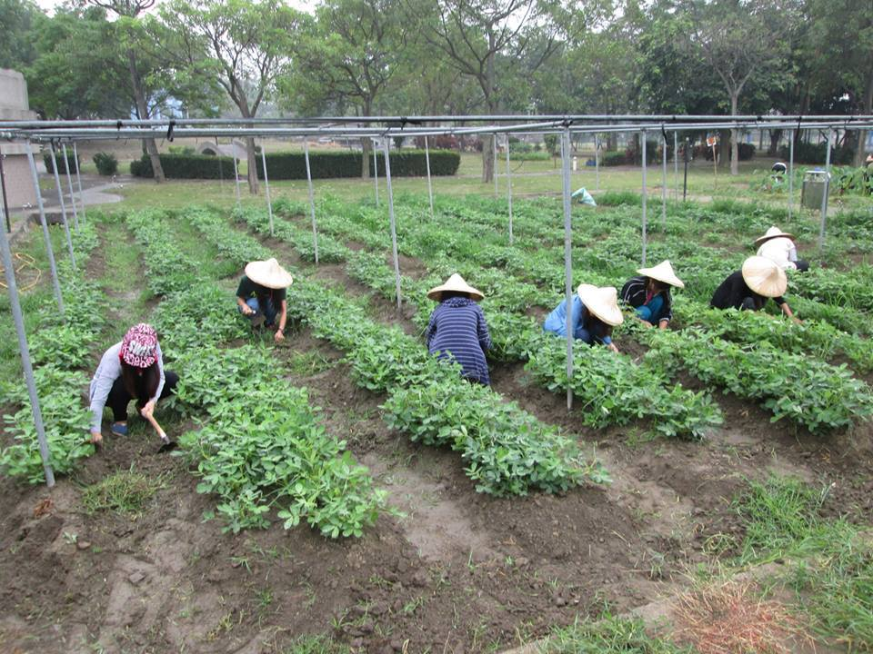
照片說明： 旱田除草

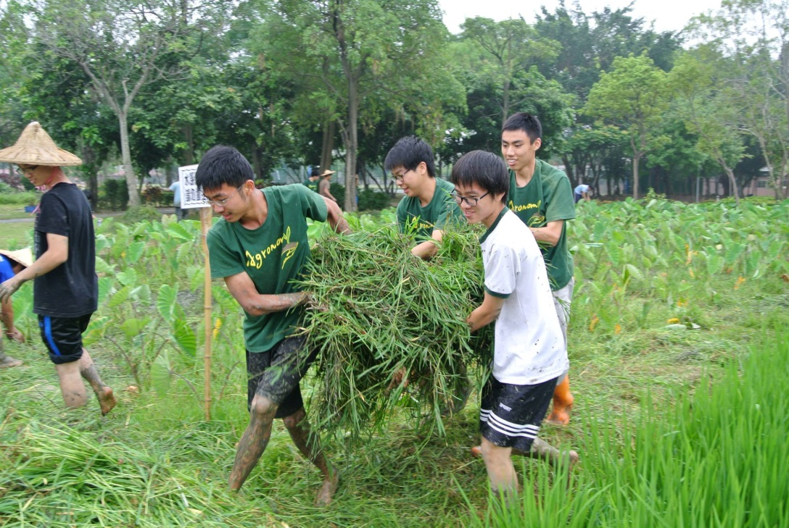
照片說明： 移除廢棄雜草

國立嘉義大學校外服務學習活動紀錄照片黏貼表
農藝系一年級 服務地點：嘉義啟智學校 日期：103年5月1日
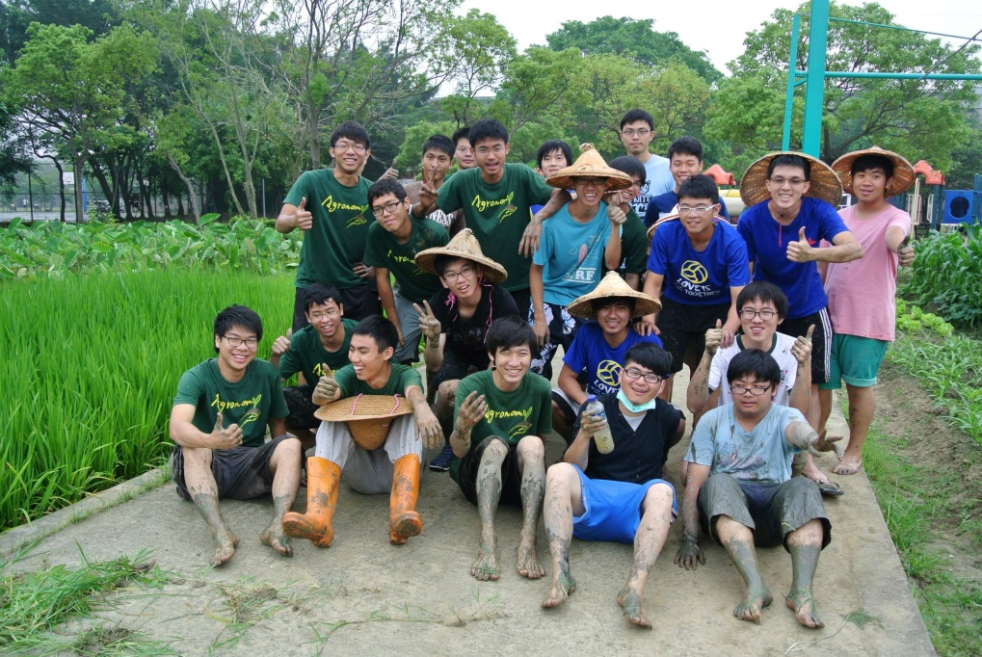
照片說明： 除草完的大合照

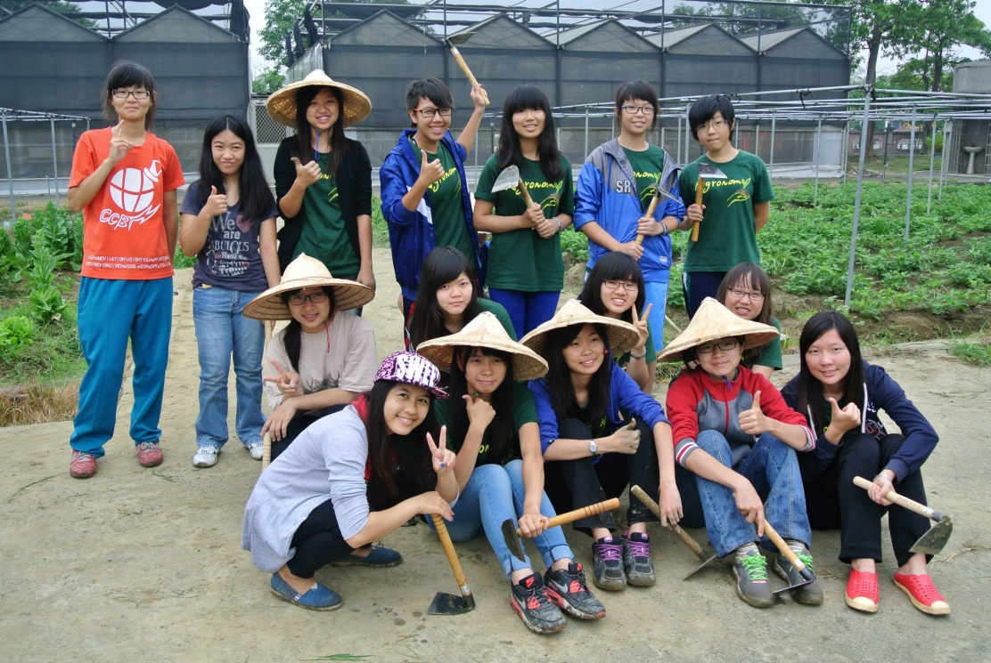
照片說明： 除草完的大合照

